**Московский государственный технический университет им.Н.Э.Баумана**

**кафедра "Системы обработки информации и управления"**



**МЕТОДИЧЕСКИЕ УКАЗАНИЯ**

к лабораторной работе №2

**Работа с GIT**

по курсу лекций

**«Технологии разработки программного обеспечения»**

Инструктор：Мария Валерьевна, Elizaveta Eliseeva

Email:2623859464@qq.com

Студент: Ван Чаочао

группа ИУ5-12М

2021/10/14

**Цель работы:**

Изучить базовые возможности систем управления версиями с применением CASE средств.

В материалах рассмотрены принципы управления версиями. Приведены инструкции по работе с версиями программ в среде управления версиями Git. Рассмотрены примеры использования указанных средств. В заключительной части методических указаний приведены контрольные вопросы, список рекомендуемой литературы и пример задания.

**Шаг1：необходимо устанивить GIT:**

Поскольку скриншоты были переданы мне, я понял, что мне нужно сделать отчет только после того, как я закончил второй эксперимент, поэтому мне не нужно было показывать процесс.

## **Шаг2：Создание хранилища (GIT GUI)**

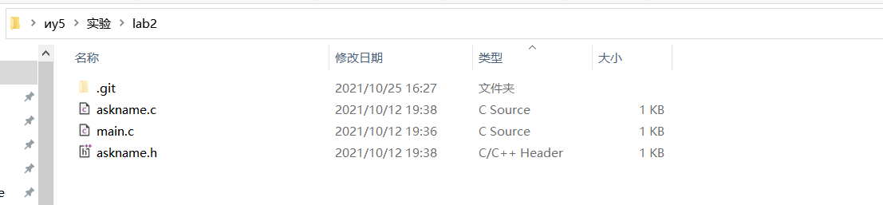

1：главный интерфейс git gui

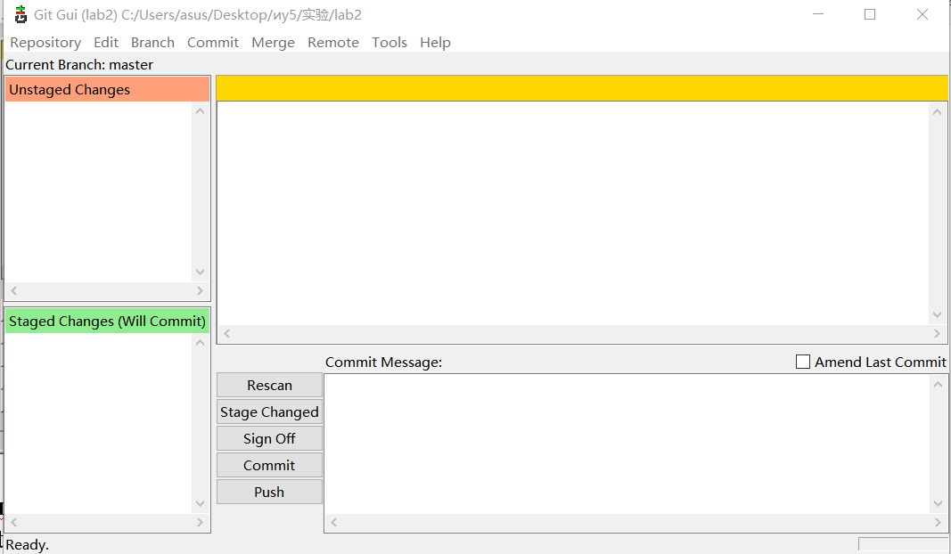

2：выберете *Edit → Options (Редактировать → Настойки)*.

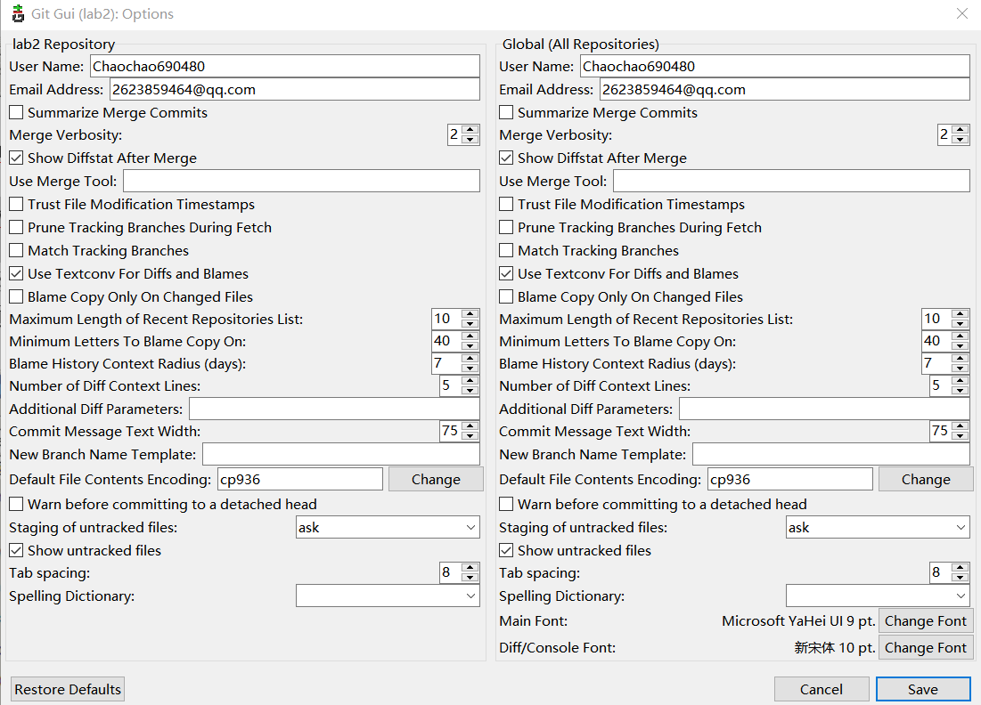

## **Шаг3：Фиксация изменений (commiting)**

Поскольку этот процесс был выполнен две недели назад, мы больше не будем его показывать.

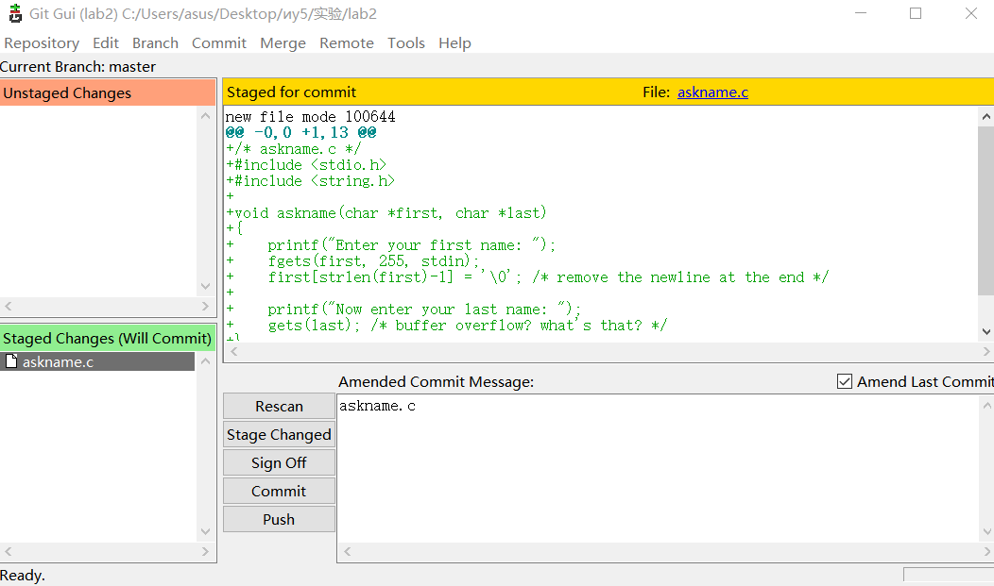

## **Шаг4：Ветвление (branching)**

Я не создаю новую ветку

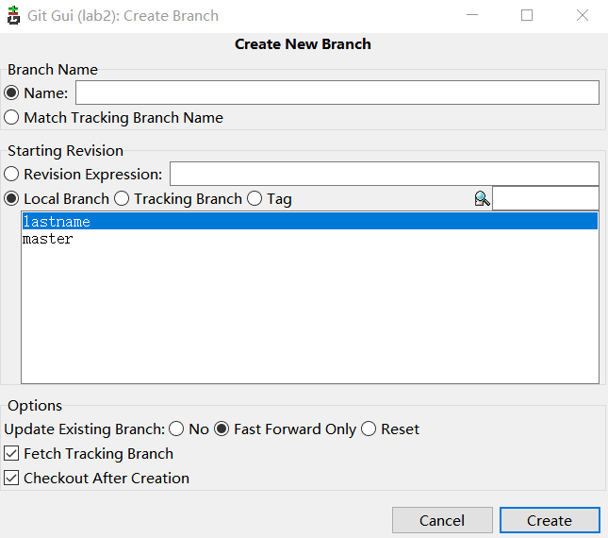

## **Шаг5：Слияние (merging)**

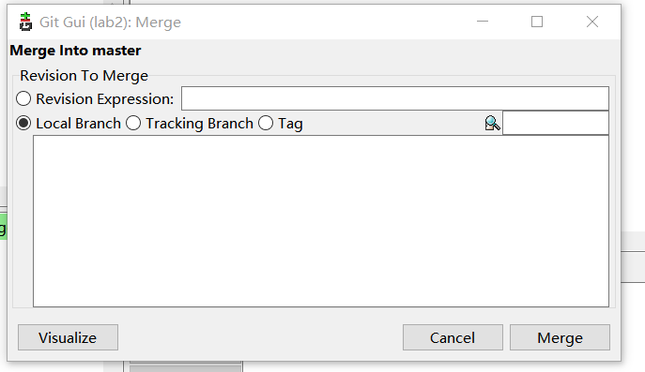

## **Шаг6：Просмотр истории**

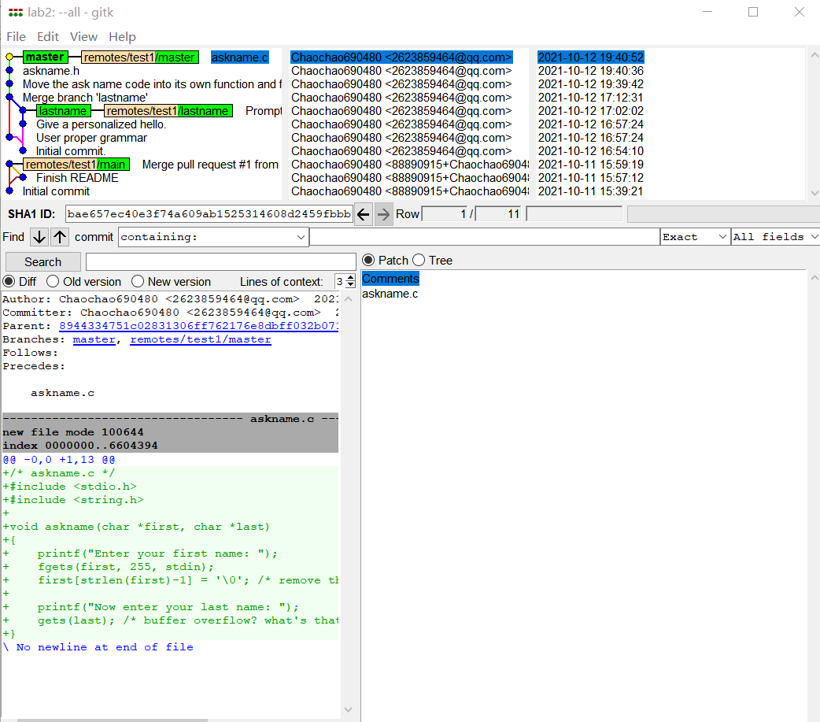

запустить blame

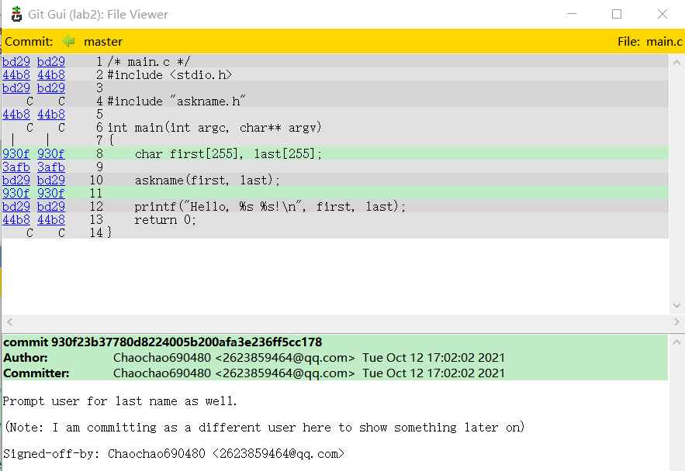

## Публикация изменений (pushing) на удалённом сервере

1：Зарегистрируйтесь на сайте <https://github.com/>

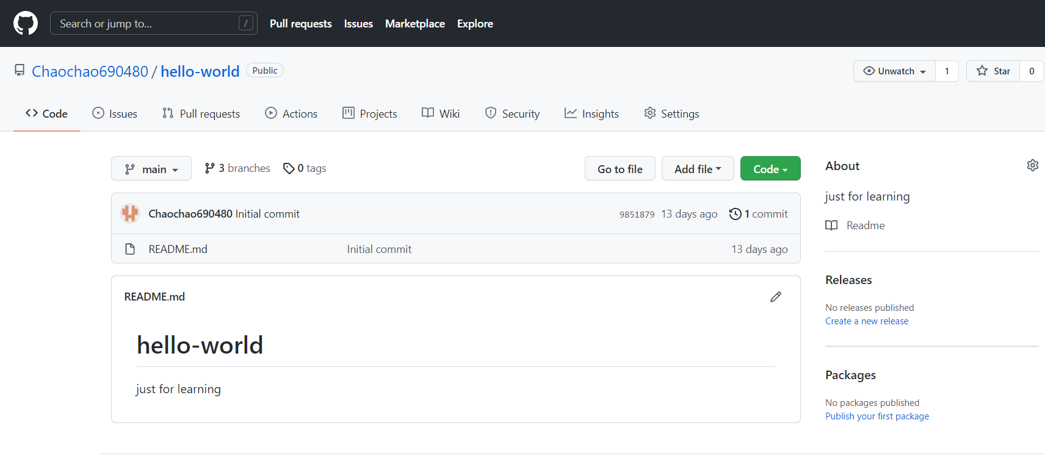

2：

